|  |  |  |  |  |  |
| --- | --- | --- | --- | --- | --- |
|  | | **작성자** | 2013180003  김나단 | **팀명** | 낙서의 전설  Legend Of Doodles |
| **주차** | 24주차 | **기간** | 2018.6.17 ~ 2018.6.23 | **지도교수** | 이 형 구 (서명) |
| **이번주 한일** | 그림자 연구 | | | | |

**<상세 수행내용>**

* 그림자 연구 진행
  + 그림자 처리 방법에는 그림자 매핑이 사용됨
  + 그림자 매핑에는 깊이 값이 필요하므로 기존에 DirectX에서 제공하는 버퍼를 사용하는 방법에서 텍스처를 생성하여 버퍼로 활용하는 방법으로 깊이 값을 텍스처로 읽어오는 것을 시도 -> 결과: 실패, 사유: 깊이 값을 사용하는 포맷을 텍스처로 사용할 수 없음
  + 방법 변경: 새로운 파이프라인을 구성하여 깊이 값을 기록하는 패스를 제작
    - 문제 발생: 현재 루트 시그니처에 렌더 타겟을 추가하려는 하였으나 최대 개수에 도달하여 새로운 루트 시그처가 필요함
  + 시도: 루트시그니처를 추가하지 않고 기존 파이프라인에서 Depth를 저장하는 방법
    - 경과: 해당 씬의 깊이 값을 얻어올 수 있음

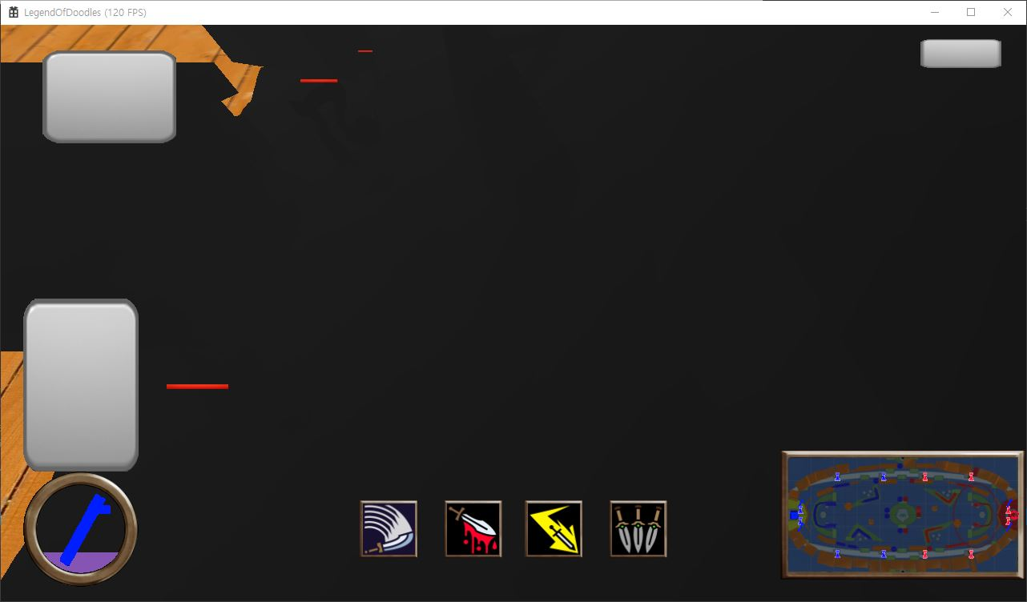

* + - 추가: 현재 깊이를 두번재 패스에서 찾을 수 있음

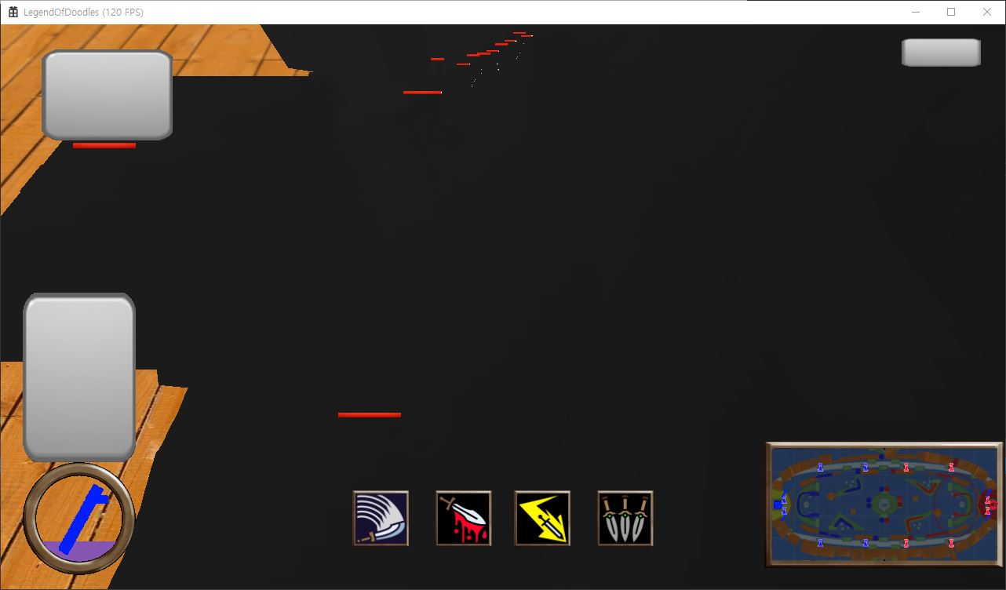

* + - 문제 발생: 두 가지의 깊이 값을 비교하여 현재 깊이보다 기존 라이트에서 쏜 깊이가 더 작을 경우 검은 색으로 칠하여 그림자 생성을 시도하였으나 예상 외의 결과 발생

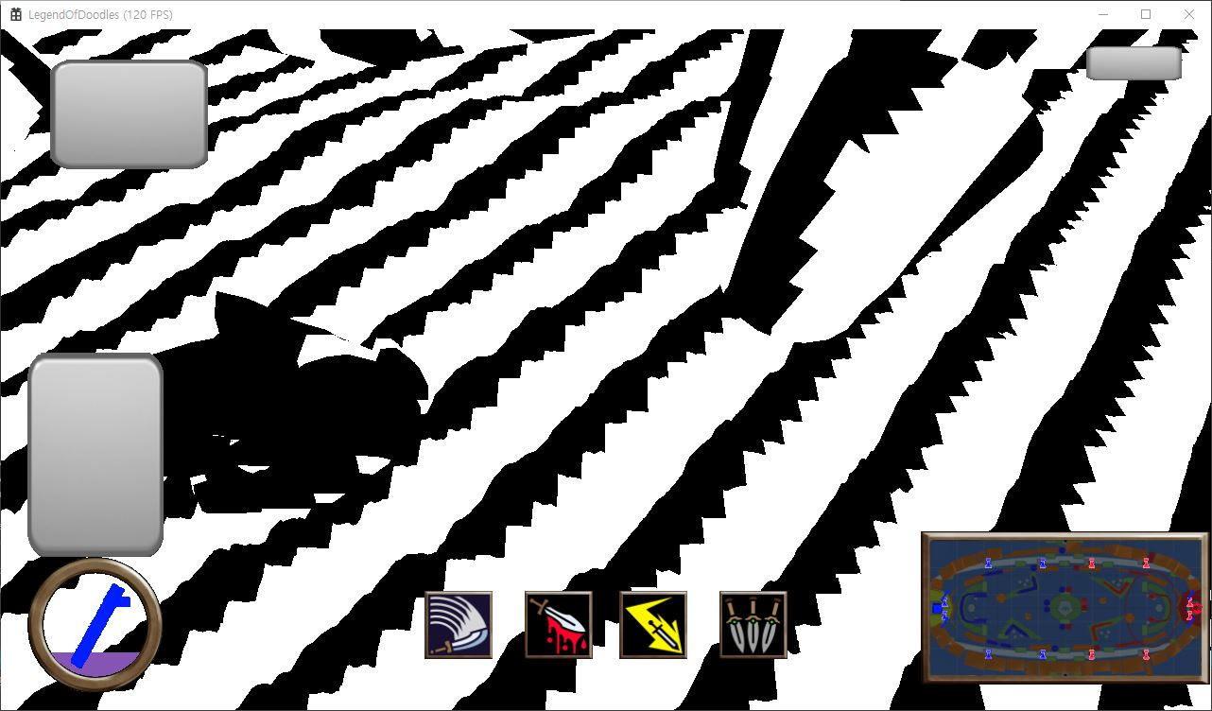

* + - 사유: 라이트의 깊이를 저장할 때 시스템 시멘틱 포지션을 처리하는 부분이 카메라 변환이 된 포지션이 아닌 라이트에서 바라본 포지션이 되어야 함
    - 결론: 기존 루트 시그니처 및 파이프라인을 이용하는 방법은 사용할 수 없음
* You tube: <https://www.youtube.com/watch?v=8sTpZUd0RyQ>

|  |  |  |  |
| --- | --- | --- | --- |
| **문제점 정리** | 카메라에서 바라본 씬의 깊이라는 것에 대한 이해가 필요 | **해결 방안** | 도서관에서 책을 빌려 읽어볼 예정 |
| **다음 주차** | 25주차 | **다음 기간** | 2018.6.24 ~ 2018.6.30 |
| **다음주 할 일** | 그림자 구현  미니언 FSM 개선  중립 몬스터 FSM 준비  플레이어 특성 기획 수정 | | |
| **지도교수**  **Comment** |  | | |